вестник кадета

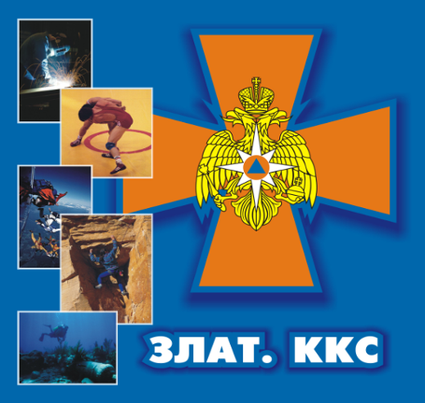

Сегодня в номере:

 По волнам памяти
 Этот День Победы….

 А у нас опять новый начальник кадетского корпуса
 О наших спортсменах

 Социологический опрос
 Курьезы из жизни училища

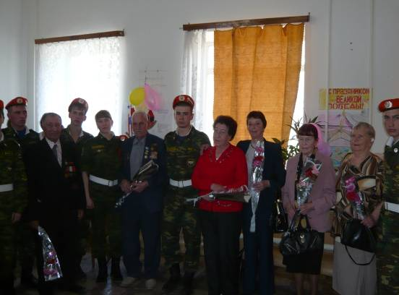
По волнам памяти

На фото: Уральцев П.И., Миронова Е.А., Микелева Г.А.., Дьякова В.А., Филин М.И.

Уходят в прошлое события факты Великой войны и только в памяти поколений людей они остаются реальными, действенными. Это особенно ярко выражено у тех поколений, которые прошли эти испытания или соприкасались с ними.
Прошло уже 65 лет после Победы в Великой отечественной войне с фашисткой Германией и почти 70 лет после ее начала. Все меньше остается в живых участников этих событий. Они как живые памятники передают нам – следующим поколениям те чувства патриотизма, причастности своей к совершению подвига по сохранению своего рода, страны, отчизны. И вспоминаются слова Рокоссовского «Только тот народ, который чтит своих героев, может считаться великим».

Макарова М.Г.
Антонов М., гр.105

Этот День Победы
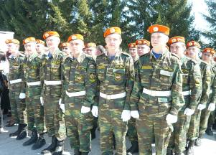
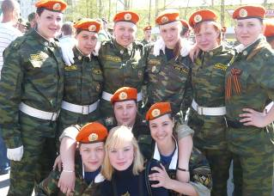

Вдоль дороги на первой линии проспекта Гагарина, а потом и у Мемориала народу было столько, что и стоять было негде.
Парад в честь 65-летия Победы впечатлял своей масштабностью и красотой: чеканили шаг наши кадеты, будущие спасатели, силовые структуры, ветераны Афганистана и Чечни. За ними – празднично украшенные автомобили предприятий. Когда машины двигались – их встречали аплодисментами тысячи людей.
Когда прогремели все траурные залпы, смолк метроном минута молчания, люди двинулись к Вечному огню. Затем заработала полевая кухня, открылся шатёр со 100 граммами для ветеран. Позднее полились военные песни, под которые танцевал и стар и млад.
Каждое 9 мая – радость со слезами на глазах.

Накоскин К., гр.106

«А у нас опять новый начальник кадетского корпуса»

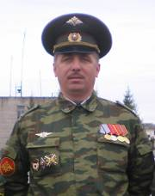
Клаптюк Владимир Николаевич 1967г.р. Родился в Севастополе. После окончания школы служил в рядах Советской Армии.
Во время службы в армии принимал участие в военных конфликтах в Молдавии и Грузии.
После службы в 1986 г. поступил в Курганское Высшее Военное Авиационное Политическое училище, которое закончил в 1990 г. с военной профессией: « Военно-политическая авиация» и гражданской: «учитель истории и обществоведения».
Позднее поступил на службу в войска РХБЗ, г. Златоуста, в часть № 22383 на должность Заместителя командира по политической части.
После расформирования части пришёл работать в ПУ-28, на должность - Начальник кадетского корпуса.
Женат, имеет двоих детей.
Клаптюк Владимир Николаевич

Накоскин К., гр.106

О наших спортсменах

Учащиеся - спортсмены ПУ-28 всегда были на высоте и даже в этом месяце. Они активно принимали участие во всех соревнованиях, как в училище, так и в области.
1 мая была проведена 70-я легкоатлетическая эстафета на приз газеты «Златоустовский рабочий», посвященная 65-летию Великой Победы. В этой эстафете принимали участие команды техникумов, училищ, предприятий и школ. Наши ребята заняли 2-место, среди команд допризывников. Каждый участник был награжден медалью, вымпелом и мини- кубком. Само училище было тоже награждено кубком.
18 мая в г. Челябинске на стадионе имени «Елесиной» проходили областные соревнования по троеборью. В них принимали участие 13 команд юношей и 13 команд девушек. Наша команда девушек (Хабибуллина А., Нугуманова Т., Никифорова) заняли 3 место. Были награждены общекомандной грамотой.
Команда же юношей (Усов В., Карташов, Ганиев М. , Гуров С., Валеев А.,) заняли 1 место в первенстве Челябинской обл. по многоборью среди обучающихся УНПО в зачете 21-ой спартакиады.
В этом соревновании наше училище участвовало впервые, и сразу же стали победителями. Были награждены медалями, и общекомандным кубком.
Молодцы ребята! Так держать!

Копылов А., гр.106

Курьезы из жизни училища

1. Как вы все знаете, у нас уволился начальник кадетского корпуса Абдрахманов В. Х. На его место прибыл новый полковник Клаптюк В. Н., бывший кадровый военный из расформированной части г. Златоуста. Под опеку себе он взял нашу легендарную 107 группу.
При проведении ОФП, наш начальник сломал руку в 2^{-Х} местах, конечно ни без помощи наших учащихся. Но, проявив благородность, наш кадет Галанин Антон гр.107, на собственной машине полковника отвёз его в больницу, где полковнику и был поставлен диагноз.

2. Наши кадеты, проживающие в казарме, занимаются физической подготовкой,
не только утром и днём, но и ночью, при этом осваивают навыки беговой и скалолазной
подготовок.

Антонов М., гр.105
Копылов А.,гр.106
Накоскин К., гр.106

Социологический опрос

Нами был проведён социологический опрос среди учащихся 1^{-ого} и 2^{-ого} курсов (в выборку попали 8 групп) на выявление любимых предметов и любимых преподавателей в училище.
Всего было опрошено 84 респондента.
Опрос показал, что «Любимыми предметами» учащихся являются:
информатика (59%),
физическая культура (29%),
география (25%),
математика (23%),
«Любимыми преподавателями»:
Макарова Марина Геннадьевна (78%),
Ганиева Татьяна Петровна Ганиева (44%),
Фомина Елена Геннадьевна (34%).

Антонов М., гр.105
Копылов К., гр.106

